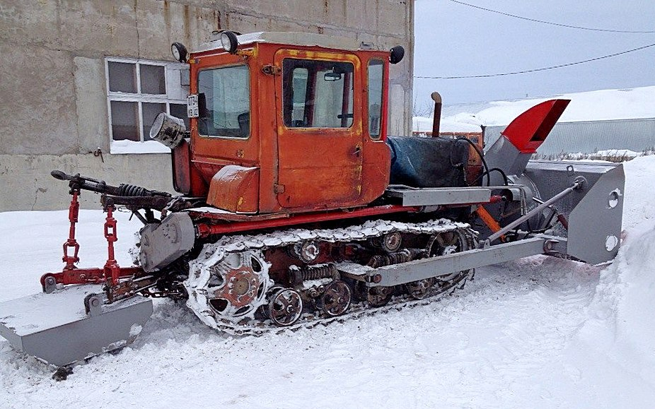
08-265 ДЭ-220А тракторный шнекороторный снегоочиститель на базе ДТ-75М, выработка 500 тн/ч, рабочие: ширина 2.53 м, выброс 35 м, 0.33-4.74 км/ч, вес 9.5 тн, А-41 90 лс, трансп. 11 км/ч, Севдормаш Северодвинск 1980-е г.

Вот уже много десятилетий в суровые снежные зимы нас спасают роторные машины, устройство которых за все это время изменилось незначительно. Исходя из устройства своего рабочего органа, эти снегоочистители, предназначенные для отбрасывания как свежевыпавшего снега, так слежавшегося и снежных валов, а также погрузки его в сторонние транспортные средства с помощью погрузочного желоба, делят на шнекороторные, фрезерно-роторные и плужно-роторные. В качестве базы используются автомобильные шасси и трактора.
«Особая песня» – это навесное роторное снегоуборочное оборудование, которое в зависимости от конструкции можно агрегатировать как с грузовыми автомобилями, так и с тракторами – и с гусеничными, и с колесными. Так на пример, шнекороторный снегоочиститель ДЭ-220А, предлагаемый «Севдормашем». Он предназначен для очистки от слежавшегося свежевыпавшего снега грунтовых, автомобильных и тракторных дорог, а также для удаления снежных валов с дорог, образовавшихся при работе бульдозеров и плужных снегоочистителей, а также пробивки дорог по снежной целине по зимним трассам. Снегоочиститель ДЭ-220А представляет собой самоходную машину, смонтированную на гусеничном тракторе ДТ-75М-ХС4, привод рабочего органа и передвижение снегоочистителя осуществляется от базового двигателя трактора. Снегоочиститель навешивается на трактор промышленной модификации, оборудованной ходоуменьшителем, валом отбора мощности (ВОМ), выводами для подсоединения гидросистемы и задним навесным устройством. Рабочий орган состоит из двух шнеков и ротора, заключенных в общем корпусе. Привод рабочего органа осуществляется от двигателя базового трактора через цепной редуктор. Управление всеми механизмами снегоочистителя производится из кабины водителя. Для ограничения дальности отбрасывания снега, когда это необходимо по условиям работы, на кожух ротора устанавливается съемный насадок (входящий в комплект поставки снегоочистителя).
Производительность такой установки – не менее 400 т/ч, дальность отбрасывания основной массы снега при плотности 0,4 кг/куб. дм – не менее 15 м, максимальная толщина очищаемого слоя снега – 1300 мм. Рабочая скорость ДТ-75 при этом может варьироваться в пределах 0,33–4,88 км/ч. Эти снегоуборочные машины применялись как в гражданских целях, так и в военных.
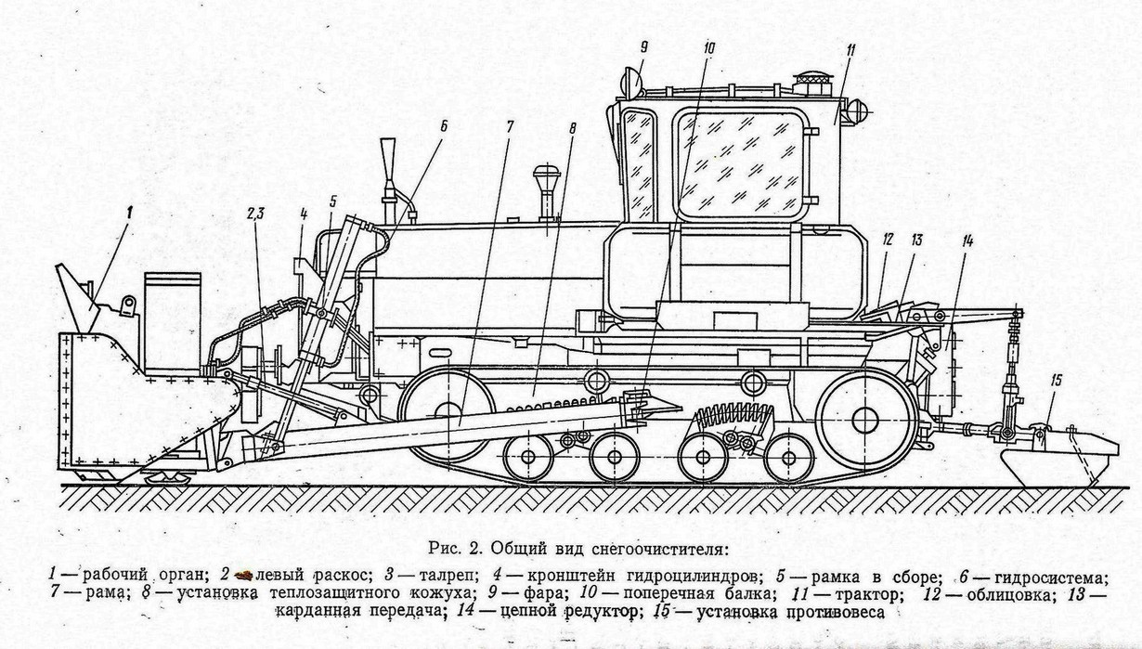

ТЕХНИЧЕСКИЕ ХАРАКТЕРИСТИКИ СНЕГООЧИСТИТЕЛЕЙ ДЭ-220А, ДЭ-503-1
 | ДЭ-220А | ДЭ-503-1
Тип | шнеко-роторный | фрезерно-роторный
Базовый трактор: модель | ДТ-75М-ХС4 или ДТ-75-ХС4 | К-701
тяговый класс | 3 | 5
мощность, кВт | 66 | 220,6
Производительность, т/ч | 500 | 1600
Ширина захвата, мм | 2530 | 3100
Высота убираемого слоя снега, мм | 1300 | 1500
Дальность отбрасывания снега, м | 35 | 10-25
Скорость движения, км/ч | 0,33-4,74 | 5-24,3
Ротор:
диаметр, мм | 975 | 1250
частота вращения, с | 5 | 19,85; 15,16
число роторов | 1 | 2
Шнек:
диаметр, мм | 450 | -
шаг, мм | 450 | -
частота вращения, с | 5,83 | -
Фреза:
диаметр, мм | - | 1200
число заходов | - | 4
число фрез | - | 2
частота вращения, с | - | 10,14; 7,74
Управление | гидравлическое
Габаритные размеры, мм:
длина | 6500 | 8810
ширина | 2590 | 3100
высота | 2650 | 3685
Масса, кг | 9585; 9385 | 17000; 3700 (оборудования)
ИЗГОТОВИТЕЛИ | АО Северодвинский завод дорожных машин Севдормаш | Минский завод Ударник и Алмаатинский завод Ротор АО Амкодор

